Игры на ПАСХУ

Каталки
Еще одна традиционная забава. Для нее понадобится небольшой желоб, который ранее делали из дерева, но в современных условиях его можно соорудить из куска картона.
А проводится игра так: на ровной поверхности раскладывают небольшие сувениры, сладости, игрушки. На небольшом расстоянии устанавливают желоб, и дети по очереди прокатывают по нему свои яйца. Какой приз зацепит яичко, тот ребенок забирает себе. (Настоящее яйцо для игры можно заменить киндер –сюрпризом)
Еще одна разновидность этой забавы — дети катают яйца не на меткость, как в предыдущем варианте, а на дальность — чье яйцо дальше закатилось, тот и победил.
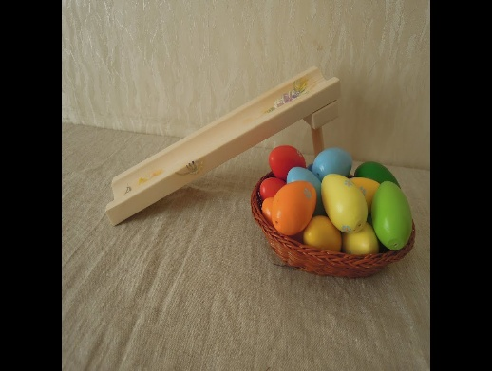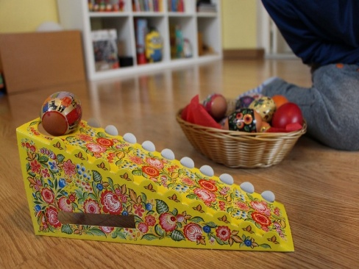

Крутилки
Также знакомое с детства развлечение, в котором участники раскручивают свои крашенки — чья дольше прокрутиться, тот и победил.
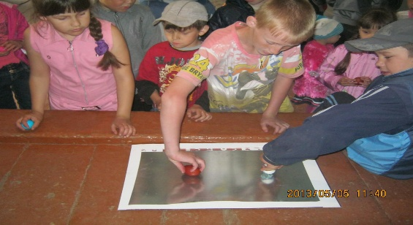

Поиски сокровищ
Проводить эту детскую пасхальную игру можно дома. Заранее прячем яйца в укромные места, так чтобы ребёнок не видел. Затем отправляемся на поиски клада, дав ребёнку в руки ёмкость для сбора. Можно добавить слова для поиска «Тепло –Холодно», где «тепло» - приближается к месту правильно, «холодно» - совсем далеко.
Игру можно также организовать в форме мини-квеста, составив план поисков и на каждом этапе загадывая загадку или давая какое-то задание.

Самый меткий
Для этой забавы лучше взять не настоящие, а деревянные или пластиковые яйца. Отлично подойдут капсулы от игрушек из киндер-сюрпризов. Также понадобится любая широкая емкость — таз или ведро. Задача участников — бросая яйца, попасть максимальное количество раз в цель. Такое соревнование понравится как малышам, так и подросткам — в зависимости от возраста детей конкурс можно упростить или усложнить, изменяя размер цели и расстояние от участника до цели.
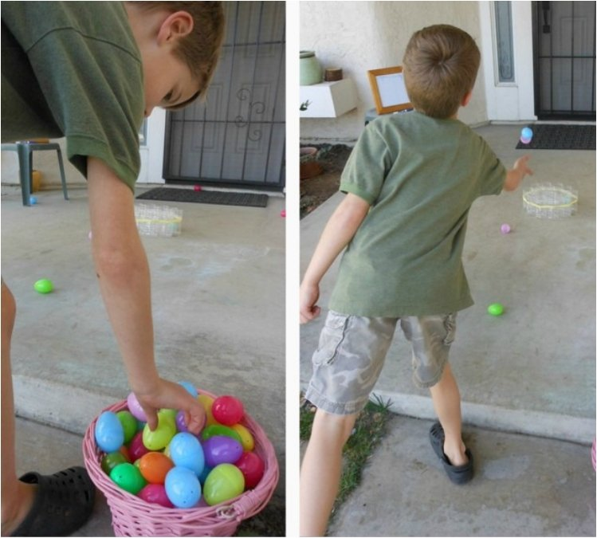
Эстафеты на пасху
Организовывая конкурсы на Пасху для детей, не забудьте и о таком популярном развлечении, как эстафета. Вариантов пасхальной эстафеты может быть очень много, главное, чтобы в ней фигурировали яйца, куличи, кролики и прочие предметы, ассоциирующиеся с этим светлым днем.
Вот несколько способов провести эстафету на Пасху:
Первый — участнику дается столовая ложка, в которой лежит крашенка. Его задача — пронести ложку от старта до финиша и обратно, не уронив яйцо. Если ценный груз все-же падает, участник возвращается к линии старта и начинает сначала.
Второй — дети катят яйцо с помощью руки или ложки к финишу и обратно.
Третий — возле финиша ставим тарелку с нарезанным куличом. Ребенок добегает до линии финиша и съедает один кусок. Здесь стоит уточнить, что кусочки должны быть небольшими, а возле тарелки ставим емкость с водой или компотом, чтобы можно было запить. Также перед стартом инструктируем детей, чтобы не бежали, пока не пережуют, иначе могут подавиться.
Четвертый — малыши прыгают на одной ноге с яйцом в маленькой корзинке или миске. Задача — про прыгать дистанцию, не потеряв при этом груз.
Подобных эстафет можно придумать немало, отталкиваясь от наличия необходимого реквизита, а также возраста участников — для малышей попроще, для школьников — посложнее.

Яйцо –пазл.
Это развлечение может быть самостоятельной игрой. Суть её в том, что раскрашенные шаблоны писанок разрезаются на несколько частей, а части перемешиваются между собой. Задача участников — найти все части одной писанки и собрать ее. Конкурс проводится на скорость — кто быстрее соберет пазл. Из реквизита к данному конкурсу понадобятся только ножницы, чтобы разрезать шаблоны на части.
МОЖНО произвольно раскрасить совместно с ребёнком несколько яиц (так, чтобы они различались по рисунку и цвету) разрезать на 3, 4, 5 частей, перемешать и предложить найти целые яйца.

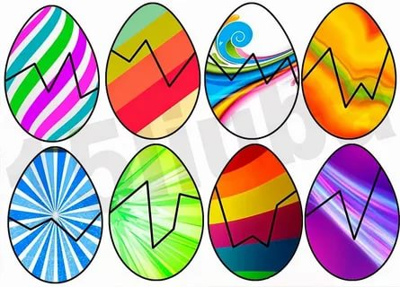
Это лишь несколько вариантов, которые можно использовать, чтобы развлечь малышей в этот светлый день. Возможно, используя данные идеи, вы придумаете свою, не менее увлекательную пасхальную игру.

ЖЕЛАЕМ УДАЧИ!!!

